ผลการปฏิบัติของสายงานสืบสวน
(ในรอบ 6 เดือนแรกของปีงบประมาณ พ.ศ.2568)


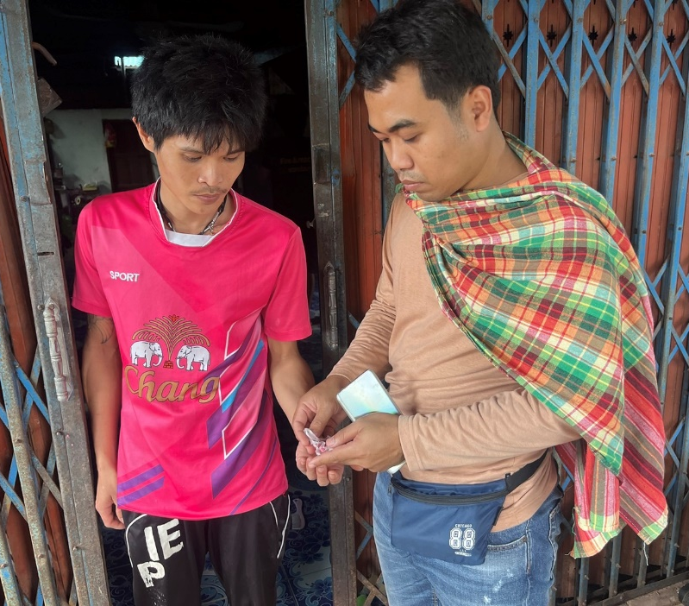
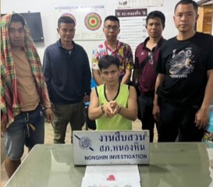
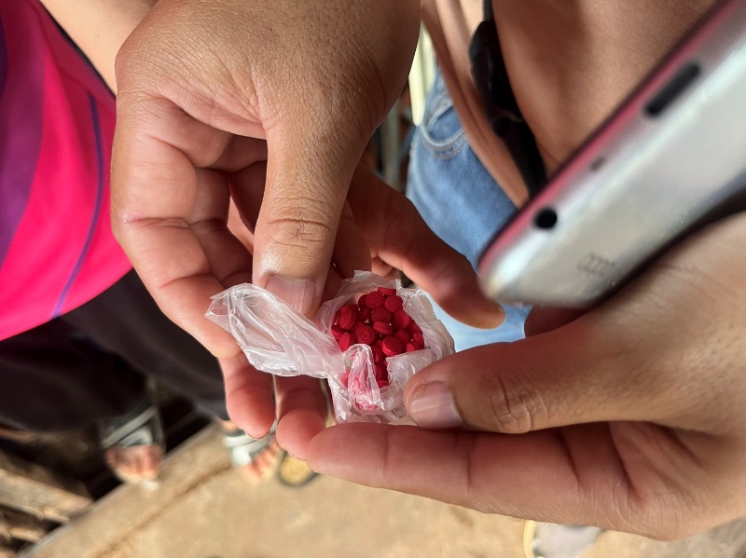
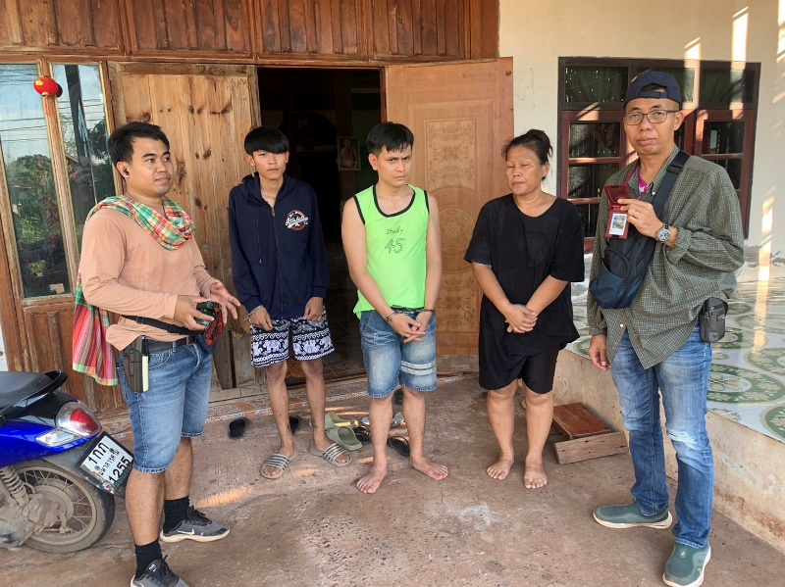
วันนี้ (15 ต.ค.67) อำนวยการโดยพ.ต.อ.เทอดศักดิ์ บุญโชติ ผกก.สภ.หนองหิน และพ.ต.ท.กิตติพงษ์ พรมสุวรรณ รองผกก.สส.สภ.หนองหิน สั่งการให้พ.ต.ท.ณรงค์ศักดิ์ มะรังโส สว.สส.สภ.หนองหิน ร.ต.อ.วิชาญ วาลย์มนตรี รอง สว.สส สภ.หนองหิน พร้อมเจ้าหน้าที่ตำรวจชุดสืบสวน สภ.หนองหิน ปฏิบัติการล่อซื้อยาเสพติดจับกุมผู้ค้ายาเสพติดรายสำคัญในเขตพื้นที่อำเภอหนองหิน

